e-Factura (Factura electronică)
Începând cu data de 1 ianuarie 2024, sistemul e-Factura va fi obligatoriu pentru toți operatorii economici, persoane impozabile stabilite în România, adică pentru toate tranzacțiile B2B și B2G care au locul prestării/livrării în România.
Sunt exceptate de la aceste prevederi:
- facturile emise către persoanele fizice (vor trebui transmise doar facturile achitate cu vouchere de vacanță);
- facturile aferente exporturilor de bunuri realizate de către furnizor sau de altă persoană în contul său;
- facturile pentru livrările intracomunitare de bunuri cu plecare din România (prevăzute de art. 294 din Codul fiscal);
- bonurile fiscale care au cod fiscal (facturile simplificate).

TOATE FIRMELE, indiferent de activitatea lor, devin obligate să trimită facturile, chiar dacă sunt sau nu înregistrate în scop de TVA.

Configurări e-Factura
Setări generale pentru validare şi semnare Factură
Semnarea, verificarea şi trimiterea manuală prin SPV se face prin intermediul executabilului “WMDECL.exe” din WinMent. Acest executabil se actualizează automat odată cu install-ul versiunii de WinMentor, sau poate fi descărcat manual și pus lângă executabilul de WinMENTOR cu care se dorește emiterea e-Factura.
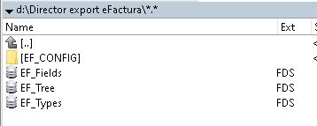
La prima instalare trebuie copiate fişierele de configurări în directorul setat în constanta pentru exportul facturilor. Configurările necesare vor fi disponibile împreună cu documentaţia în versiunea curentă ca arhivă denumită DATE_Efact, care trebuie dezarhivată și apoi copiat conţinutul cu forma din imagine.

Imaginea 1. - Director export eFactura

Obținerea tokenului ANAF
Pentru a ușura semnarea și trimiterea facturilor în sistemul E-factura, pe lângă modul clasic de a folosi semnatura electronică, ANAF a creat posibilitatea de a folosi un serial number obținut pe baza tokenului de semnătură electronică, care e valabil 3 luni. Acest serial number poate fi obținut atât din WinMENTOR, cât și din WMEFact, și poate fi folosit ulterior fără a mai avea nevoie de tokenul fizic de semnătură electronică. Prin intermediul acestui serial number, mai multi utilizatori pot transmite facturile, fără a fi necesară prezența fizică în calculator a cheii pentru semnatura electronică.
Pentru detalii privind modul de obtinere a tokenului ANAF, trebuie sa consultati
documentatia din sectiunea: WinMentor/Documentatie/20_e-Factura/-Obtinere token ANAF.pdf
Pentru cazul in care aveti token ANAF tip-ul vechi(Opaque) veti primi mesajul de mai jos, trebuie sa obtineti un nou token ANAF (optiune disponibila incepand cu versiunea 24.041) pentru a va sigura ca mai puteti transmite e-Factura si dupa 31.05.2024.

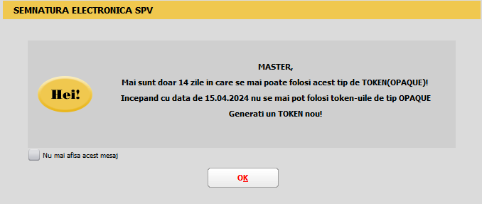
Imaginea 2 - Mesaj atentionare pentru obtinere token ANAF tip nou

Constante:
Pentru funcționare
- Director salvare facturi în format electronic(E-Factura) – se va trece calea către directorul în care se vor salva facturile în format electronic (dacă este modificată calea ultetrior generarii XML eFactura, se va actualiza automat calea nou setată).
- Conectarea se face pe mediu…– se stabileşte mediul de trimitere – Testare sau Producţie.
- Serial Number a tokenului pentru conectare SPV – se va trece seria token-ului
- Persoana juridică înregistrată în RO-eFactura – setată pe „Da”, va permite afișarea tuturor facturilor în view-ul Facturi(E-Facturare) și Facturi la avize(E-Facturare), având posibilitatea generării xml-ului e-Factura pentru toate documentele , această constantă trebuie folosită pentru a fi afișate ți transmise toate documentele B2B începând cu 1 ianuarie 2024.
- Transmit facturi cu produse risc fiscal intracomunitar - setată pe „Da” (concomitent cu setarea valorii „Da” și pentru constanta descrisă mai sus), va permite afișarea facturilor în view-ul ..in valuta(E-Facturare), având posibilitatea generării xml-ului e-Factura pentru livrarile intracomunitare în valută pentru care este obligatorie transmiterea.
- Validarea facturilor transmise se face prin - cu trei valori disponibile Online, Prin DukIntegrator și Online, cu autentificare. Setarea constantei cu valoarea Prin DukIntegrator determină folosirea validatorului instalat, iar setarea pe Online sau Online, cu autentificare, va determina validarea documentului prin funcția API pusă la dispoziție de ANAF.
- Evidentiere intarziere upload SPV prin culori(eFactura)-ce poate lua valorile Da/ Nu, pe valoarea DA in view-ul de facturi de iesire si facturi la avize se vor colora facturile care au depasit termenul de 5 zile și nu au fost încărcate în SPV, - va funcționa începând cu data de 01.01.2024 (luna lucru & Data sistem).
- Banca Implicită – se vor seta Banca şi Contul care vor apărea în factura electronică.
- Tip plata termene scadente implicit - unde se va selecta tipul de plată implicit ce va fi preluat și în modalități de plată în XML e-Factura.
- Banca Trezorerie relația B2G (e-factura) – se va seta contul din trezorerie care va apărea în factura electronică emisă către Instituțiile Publice.
- Persoana de contact a firmei – se va selecta un angajat din nomenclatorul de personal care va avea această calitate.
- Export atasament(eFactura) – cu valori posibile :NU( valoare implicita), Document selectat si Factura PDF pentru gestionarea tipului de documente, care pot fi adaugate ca si atasamente in XML e-Factura(va fi tratata in versiune viitoare).

Constante de setat pentru afisarea particulara a unor informatii în XML
- Observatie articol pe rand nou, spargere denumire articol, partener - cu valori posibile NU și DA, când se va selecta DA se vor transmite în XML e-Factura informațiile specificate la nivel de linie de articol.
- eFactura:Text relevant pe câmpul Header.Note - textul specific introdus în constantă va fi afișat mereu pe facturi și va fi exportat în xml e-Factura pe câmpul „Note”.
- Export observații factură în Header.Note(eFactura) – setată pe „Da”, va permite exportul observațiilor de la nivel de factură în câmpul „Note”.

- Pentru TipSAFT=381-storno se exporta in XML codul(eFactura) - cu valori posibile: 380 (factura initiala) și valori negative (valoarea implicită), care generează în xml linii cu valori negative și tip SAFT 380 aferente liniilor din factura și valoarea 381 (credit note) și valori pozitive, care generează în xml e-Factura linii cu valori pozitive aferente liniilor din factura cu tip 381 nota creditare.

- Transmit facturi cu produse risc fiscal ridicat către PF (eFactura) – setată pe valoarea „Da”, oferă posibilitatea utilizatorului de afișare a facturilor emise către persoane fizice, dacă se dorește transmiterea acestora.
- Export denumire articol și cod articol de la client (eFactura) - cu valoare implicită NU, iar valoarea DA permite utilizatorului transmiterea denumirii și a codului de la client pentru un produs, dacă această informație există în nomenclator.
- Listare factură la aviz: cumulare articole cu același preț - setată pe DA, determină transmiterea cumulată a cantităților pentru articolele care au acelasi preț.
- Lucru in regim farmacie: cu valori posibile DA și NU. Dacă se va selecta valoarea DA , codul CNAS specificat în Nomenclatorul de articole va fi dus la cod articol în xml eFactura.
- Generare automata XML la salvare document(eFactura) - cu valori posibile NU (valoare implicită) și DA. Dacă este setată pe valoarea DA, la salvarea unei facturi se va genera automat și XML eFactura.
- Export in XML discount centralizat la nivel de document(eFactura) - cu valori posibile NU (valoare implicită) și DA. Dacă este setată pe DA, în cadrul XML eFactura va fi exportat discountul în document centralizat pe cote de TVA.
- Pe campul SellersItemIdentification se exporta(eFactura) - cu valori posibile Cod extern (va fi exportat codul extern din nomenclatorul de articole), Cod Intern (va fi exportat codul intern din nomenclatorul de articole) și Nu se exporta (nu va fi exportată niciuna din informațiile de mai sus).

Configurare Firmă
Se vor completa următoarele câmpuri la nivel de firmă: denumirea firmei (BT-27), numărul registrului comerţului (BT-46), codul fiscal (BT-31); localitatea (BT-37); Judeţul (BT-39); Adresă; (BT-35) Numărul de telefon.
Reprezentant fiscal (se completează doar dacă firma are un reprezentant fiscal, care declară și plătește TVA în numele sau).

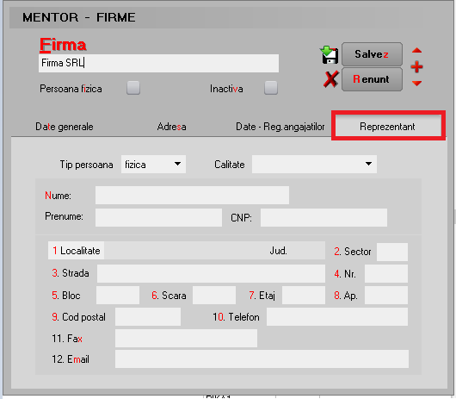
Imaginea 3. - Completare date firmă emitentă – Reprezentant
3. Configurare Articol
Pentru o generare corecta a datelor în xml eFactura este necesară completarea următorelor elemente obligatorii:
- Denumire (BT-153)
- Codul unității de măsură internațională – se va folosi unitatea generică pentru SAF-T
(BT-149 / BT-150)
Observație!
Dacă nu este setată această UM din nomenclator, la generarea E-factura se va primi mesajul:
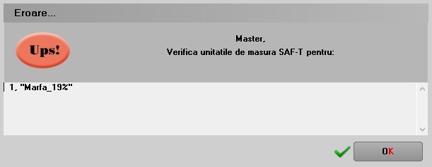
Imaginea 4 - Mesaj primit dacă nu este setată UM internațională la articol
Urmat de mesajul de eroare:

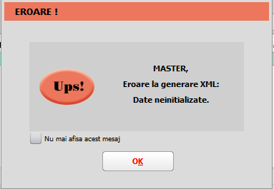
Imaginea 5 - Mesaj de eroare afișat dacă nu sunt facute setarile necesare pentru eFactura (unitate de masură, cale director de export)

- Tip pentru eFactura (de pe Alte caracteristici) – bifa vine implicit pe normal, însă trebuie setată după specificul fiecărui articol (vezi imaginea 8);
În view-ul nomenclator articole coloană Tip E-Fact ce indică tipul articolului: normal, risc fiscal ridicat sau construcție nouă.
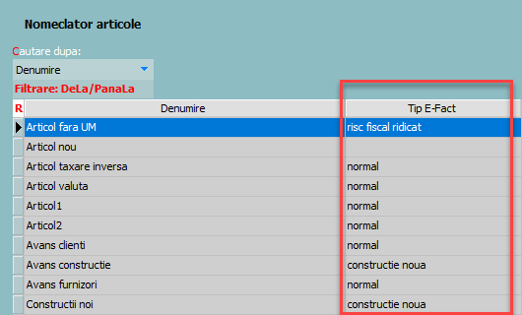
Imaginea 6 - Coloana cu tipul articolului precizat în nomenclator

- Cod Vamal (BT-158) pentru articolele cu risc ridicat ce se află pe factura electronică emisă către client în relația B2B;
- Cod CPV (BT-158) pentru toate articolele de pe factura electronică emisă către client instituție publică (B2G);
- Cod extern (exportul acestei informații poate fi gestionată prin valoarea setată pentru constanta Pe campul SellersItemIdentification se exporta(eFactura)).
- Pentru lucrul în Regim farmacie se va putea completa COD CNAS (această informație este exportata pe campul StandardItemIdentification(BT-157) în xml e-factura).

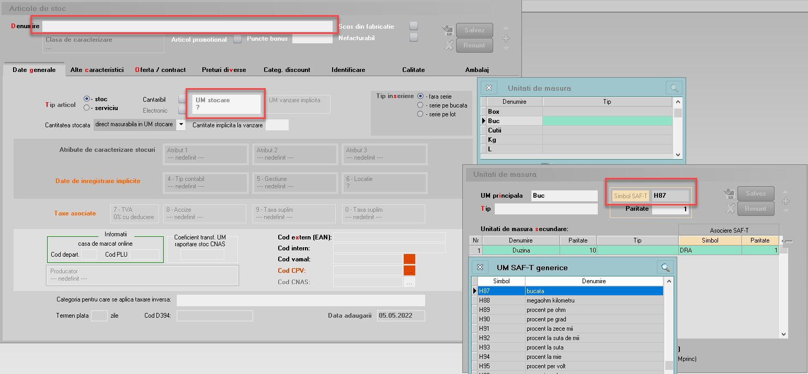
Imaginea 7 - Completare unitate de măsură pentru Articol

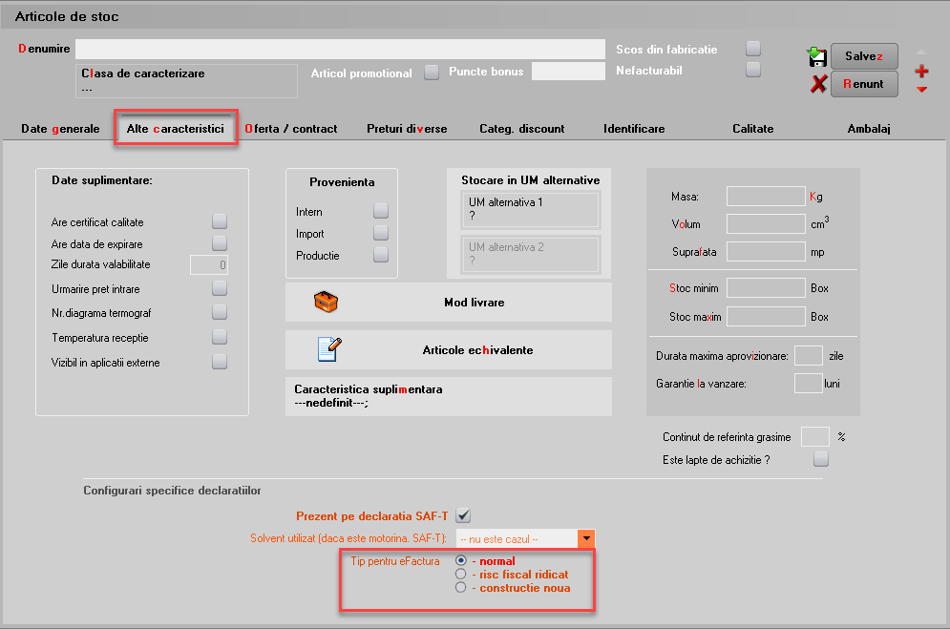
Imaginea 8 - Setare tip articol pentru eFactura

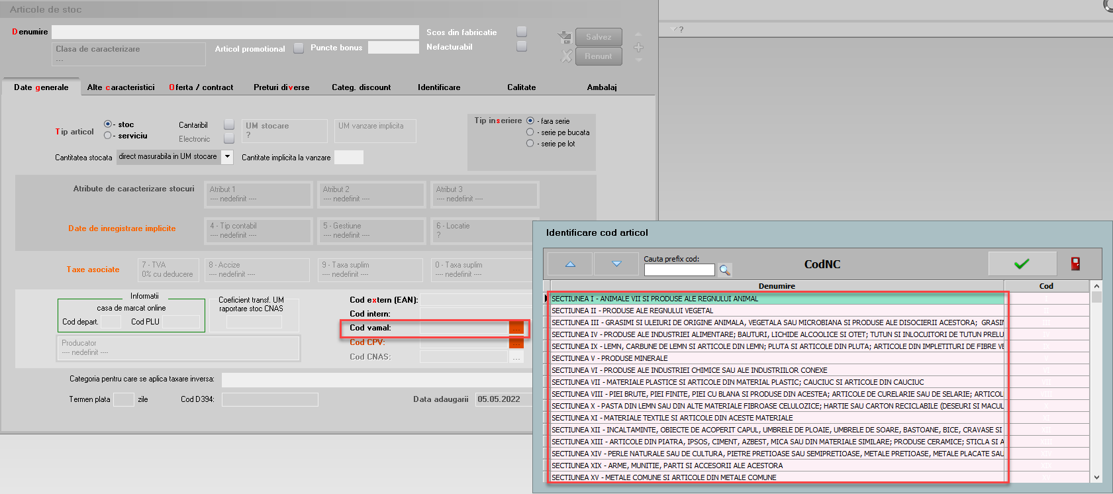
Imaginea 9 - Selectare cod vamal pentru Articol

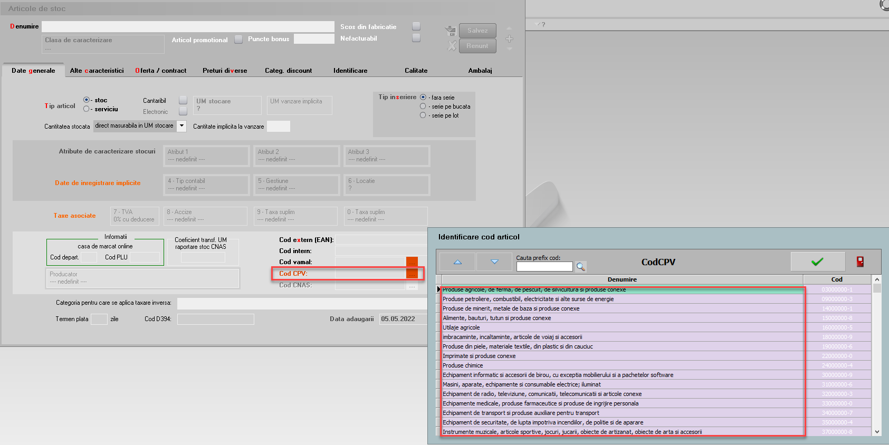
Imaginea 10 - Selectare cod CPV pentru Articol

Configurari cumpărător
Pentru generarea și validarea fără erori xml eFactura este necesară completarea în Nomenclatorul de parteneri a următoarelor elemente obligatorii:
Persoane juridice
- Denumire partener (BT-45);
- Cod Fiscal (BT-48);
- Nr. reg. comerţului (BT-46);
- Adresă: localitate, judeţ, ţară, strada completată atât pe sediul principal, cât şi pe sediul de livrare, dacă acesta diferă. (BT-50, BT-52, BT-54, BT-55)
- Instituție Publică – se bifează doar dacă este cazul ;
Verificare unui partener ca fiind institutie publica poate fi vizualizată în View Nomenclator parteneri după bifa de Instituție publică.

Persoane fizice
- CNP – ul este câmp obligatoriu (în cazul facturilor plătite cu voucher).(BT-30)
- Nume şi prenume persoană (BT-45)
- Adresă: localitate, judeţ, ţară (BT-50, BT-52, BT-54, BT-55)
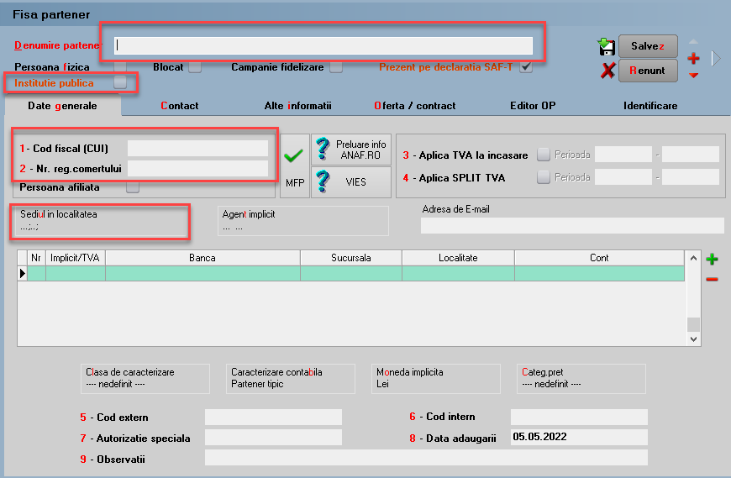
Imaginea 11 - Completare informații pentru Client – Date generale
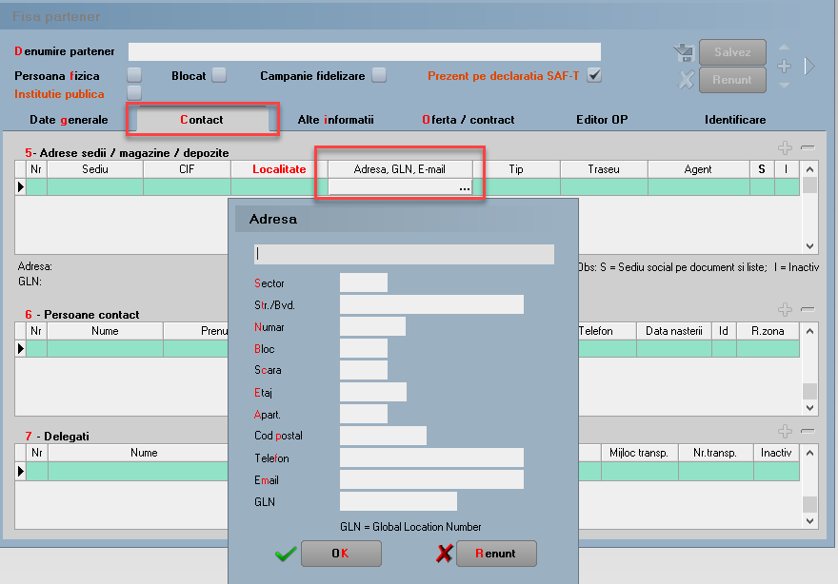
Imaginea 12 - Completare informații pentru Adresa clientului – Contact

4.4. Validare eFactura

Validare ONLINE
Validarea documentelor emise se poate face Online, cu ajutorul funcțiilor API integrate în WinMENTOR, nemaifiind necesară descărcarea și actualizarea manuală a DUK-ului integrator.
Validarea documentelor eFactura transmise se poate face în modul selectat prin constanta Validarea facturilor transmise se face (eFactura), care poate avea una din cele trei valori : Online, Prin DukIntegrator si Online, cu autentificare (varianta aceasta de validare a fost introdusă pentru situațiile în care existau erori la validare, dacă pe document se regăseau în denumirea articolelor cuvinte rezervate de forma ‘SELECT’, ‘UPDATE’).
Când se generează e-Factura veți primi mesajul de mai jos, care va indica că documentul dumneavostră a fost validat online.

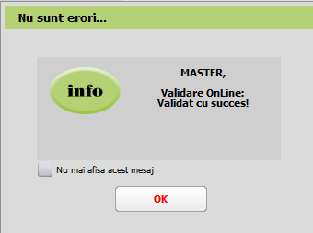
Imaginea 13 - Mesaj de validare online la e-Factura

Setare cale DUK Integrator
Dacă se dorește păstrarea vechiului mod de validare, se va seta constanta pe valoarea: prin DukIntegrator.
Pentru validarea facturii electronice în modul vechi, trebuie descărcat separat un validator DUK Integrator de pe adresa https://mfinante.gov.ro/ro/web/efactura/informatii-tehnice (Validatoare pentru sintaxa UBL (inclusiv CIUS şi CII). După descărcare se va dezarhiva într-un folder specific – duk_integrator, de exemplu, nu oriunde pe disc sau în directorul WinMENT. Acest folder cu duk-ul dezarhivat trebuie să se regăsească în directorul WinMENT, pentru a funcționa validarea automată la export.

În directorul WinMENT – în fișierul Defaults.ini se vor seta următorii parametri în funcție de căile specifice fiecărui calculator:
[DECLARATII]
caleJavaEF=C:\Program Files\Java\jre1.8.0_201\bin\
verJava=1.8
caleJarEF=D:\WinMent\duk_integrator\
tipGenerare=v
optValidare=0
caleJar=
caleJava=C:\Program Files\Java\jre1.8.0_201\bin\
[SMARTCARD]
SmartCard=aladdin
SelCertificat=0
caleConfig=D:\WinMent\duk_integrator\config
Explicare linii:
caleJava= se completează cu calea unde este instalat JAVA – se selectează inclusiv folder-ul bin
verJava=versiunea JAVA
caleJar= se selectează directorul unde a fost salvat folderul duk_integrator
tipGenerare=v
optValidare=0
caleConfig=calea către folder-ul config. din folder-ul duk_integrator

Generarea și validarea facturii în format XML
Pentru afișarea documentelor conform noilor reglemantari valabile de la 1 ianuarie 2024, constanta Persoana juridică înregistrată în RO-eFactura va fi setată obligatoriu pe „Da”.
În meniul de Ieșiri sunt 3 view-uri eFactura: Facturi (E-Facturare) Facturi la avize (E-Facturare) și Facturi in valuta(E-Facturare) pentru vizualizarea și gestionarea facturilor pentru care, conform legii, este obligatorie trimiterea eFactura. Acestea conțin documente emise către persoane juridice din România și din UE (documente în valută care au TVA pe document, livrări cu particularitățile de TVA conform CF 311 si 312) și documente emise către persoane fizice care au fost achitate cu vouchere de vacanță.

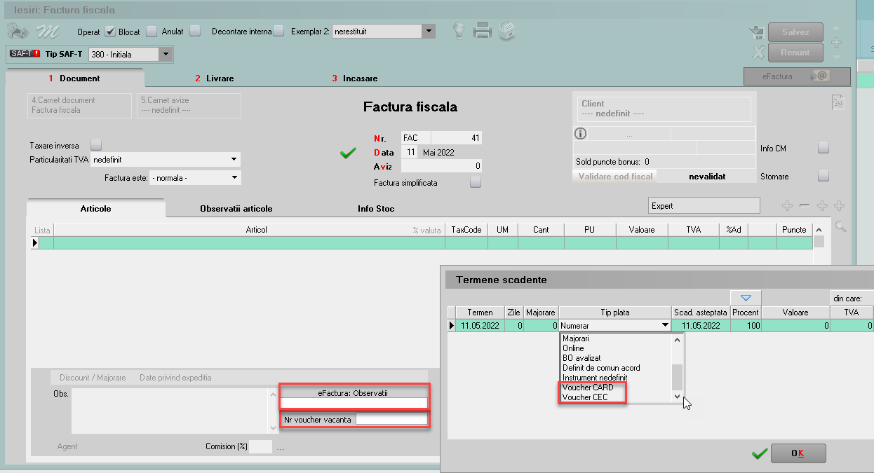
Imaginea 14 - Selectare tip de plată cu vouchere de vacanță

În view-urile E-Factura pot fi vizualizate documentele care se apropie de termenul legal în care trebuie transmise, au fost colorate în funcție de intervalul dintre data documentului și termenul legal de declarare: 0 -1 zile - gri; 2 zile - verde; 3 zile - galben; 4 zile - roz; 5 zile - roșu; > 5 zile – roșu.
Dacă se dorește generarea xml-urilor doar pe anumiți parteneri, se poate filtra în view criteriul și astfel vor fi generate xml-urile strict pe acele facturi filtrate.

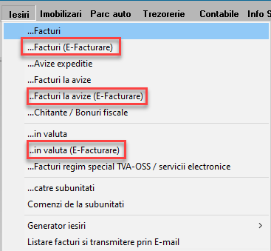
Imaginea 15 - View-uri pentru trimiterea e-Factura

Generarea XML eFactura se poate face:
- manual pe fiecare factură, apelând opțiunea din cadrul documentului prin butonul .
- Generarea automată XML eFactura prin poziționarea pe view-urile Facturi de ieșire (E-Facturare), Facturi la aviz (E-Facturare) Facturi de ieșire în valută (E-Facturare) și cu click dreapta pe una dintre facturi se poate selecta opțiunea Generare XML pentru toate E-Facturile sau Generare XML E-factura selectată care oferă posibilitatea generării xml-ului doar pentru factura respectivă.
Atenție!
Pentru o bună funcționare a procedurii de generare bulk a XML-urilor pentru eFactura trebuie să vă asigurați că filtrarea este făcută după un camp care are mereu valori, cum ar fi data document, nume partener, ca în imaginea de mai jos:
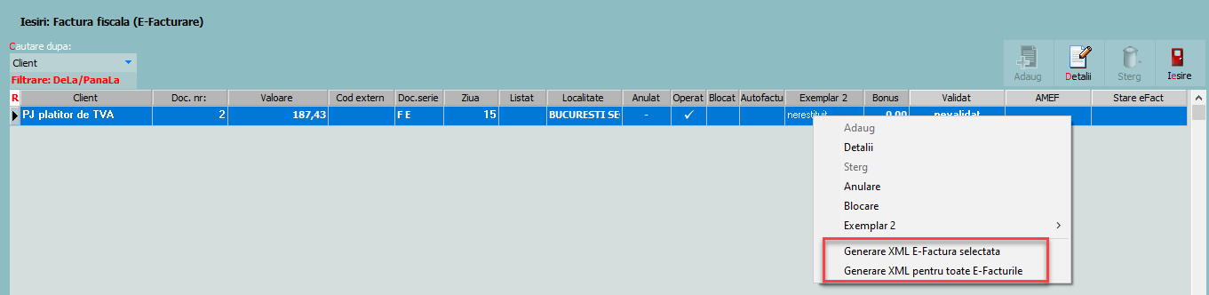
Imaginea 16 - Generare xml E-Factura

Exportul xml-ului se va realiză în directorul specificat în constantă, unde se vor crea directoare pentru fiecare firmă cu lunile aferente facturilor.
Atunci când se generează XML eFactura se face și validarea doumentului, astfel încât e posibil să vi se afişeze o fereastră cu erori, iar în cazul în care documentul este corect conform validarilor, mesajul Validat cu succes de DUK Integrator! sau Validare OnLine:Validat cu succes! (în funcție de tipul de validator utilizat).
Mod de lucru pentru afișarea datelor pe câmpurile opționale:
BT-10 - BuyerReference – este completat cu textul introdus în câmpul Cod Extern introdus la nivel de partener în zona informațiilor legate de sediile de livrare ale acestuia.
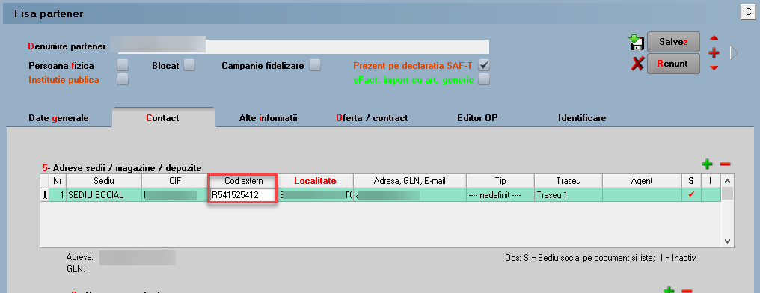
Imaginea 17 - Introducere codificare partener pentru exportul in eFactura

BT-12 - ContractDocumentReference - pentru afișarea acestei informații este necesară introducerea unui contract pe baza căruia se vor genera facturile ulterior din Comercial -Contracte comerciale clienții.
Exportul numărului de contract se va face când se facturează direct din contractul comercial înregistrat sau se face asocierea pe un document tip Factura de ieșire sau Aviz, prin opțiunea Asociere contract disponibilă pe machete.
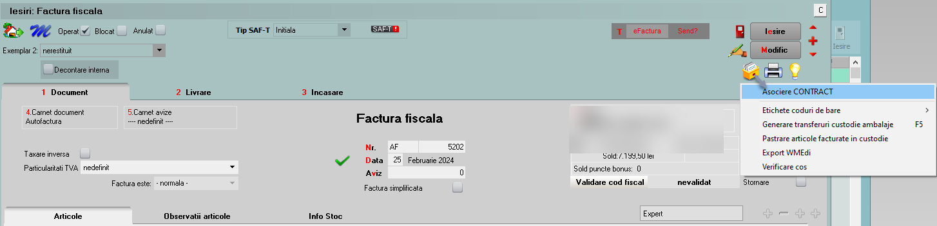
Imaginea 18 - Asociere numar contract pe factura

BT-13 - OrderReference - modul de lucru presupune emiterea unei comenzi din Comercial - Comenzi de la clienți – urmând să fie generată factura fie direct din comandă, fie se emite aviz la comandă și factura la aviz.
BT-15 – ReceiptDocumentReference - pentru completarea acestui camp cu numărul avizului de recepție transmis de client, va fi necesară completarea acestei informații pe factura la aviz în câmpul Nr. NIR.
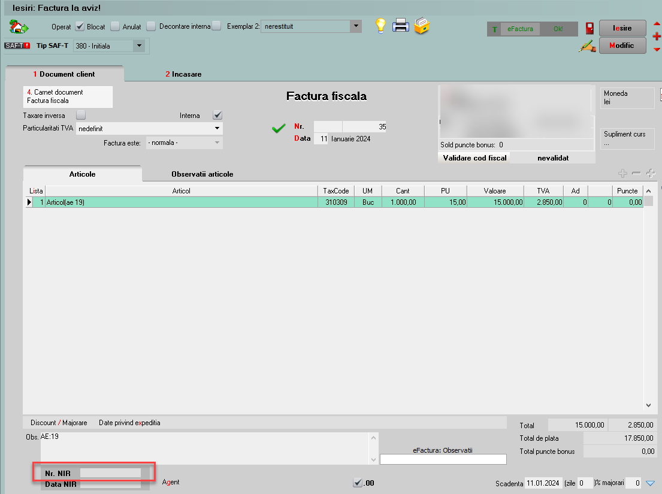
BT-16 - DespatchDocumentReference - numărul avizului va fi exportat în XML eFactura, dacă este un aviz înregistrat, pentru care ulterior se generează factura la aviz se transmite în RO eFactura.
BT-22 - Note - câmpul va conține texte relevante : “scutit cu drept de deducere / scutit fără drept de deducere / neimpozabil sau neinclus în baza de impozitare/ taxare inversă”.
BT-25 - ID- InvoiceDocumentReference - câmpul conține numărul documentului pentru referința anterioară pentru facturile de storno, dacă documentul este creat prin folosirea opțiunii disponibile pe plusul albastru: Generare pozitii in rosu sau Generare pozitii in rosu de pe Facturi la Avize Clienti.
BT-26 - IssueDate- InvoiceDocumentReference - pe acest camp va fi exportată data documentului pentru referința anterioară pentru facturile de storno, dacă documentul este creat prin folosirea opțiunii disponibile pe plusul albastru: Generare pozții in rosu sau Generare pozitii in rosu de pe Facturi la Avize Clienti.
BT-29 - AccountingSupplierParty - GLN furnizor - trebuie setat Nomenclator Parteneri / Fișa partener / Alte informații / AccountingSupplierParty schema 0209, astfel se va exporta codul GLN al furnizorului în eFactura.

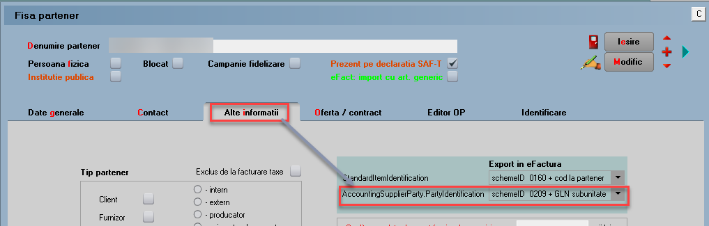
Imaginea 19 - Setare schema pentru transmitere GLN firma emitenta in eFactura

BT-33 – CompanyLegalForm - se va completasub forma Nr. Registru comertului#CS:Capital Social al firmei, dacă informațiile sunt specificate la nivel de Date Firma - Date Generale.
BT-78 – PostalZone - din secțiunea Delivery, se va exporta codul poștal al clientului, dacă această informație există la nivel de Nomenclator Parteneri – Contact - Adresa.
BT-72 – ActualDeliveryDate- din sectiunea Delivery va fi exportată data avizului de livrare.
BT-156 – BuyersItemIdentification - se va completa cu un cod al clientului dacă este completată informația în Nomenclatorul de parteneri - Oferta/Contract/Informatii de la client/Cod Catalog și constanta Export denumire articol și cod articol de la client (eFactura) trebuie setată pe valoarea DA.

Situații specifice eFactura
Generarea eFactura pe un document cu valori pentru TVA, dar în Date generale firma Codul fiscal al firmei emitente nu are RO, va determina mesajul de eroare de mai jos, fiind necesară atenția utilizatorului în vederea corecției datelor.

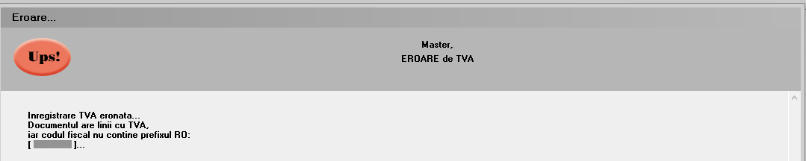
Imaginea 20 - Mesaj de eroare afisat in cazul unui cod fiscal fara RO in date
generale firma si existenta unei valori TVA pe documentul transmis

Generarea XML eFactura pentru documentele tip Autofactura se poate face pe Factura de intrare și Factura la aviz de intrare, precum și pentru Facturile de ieșire setate cu tip Autofactura.
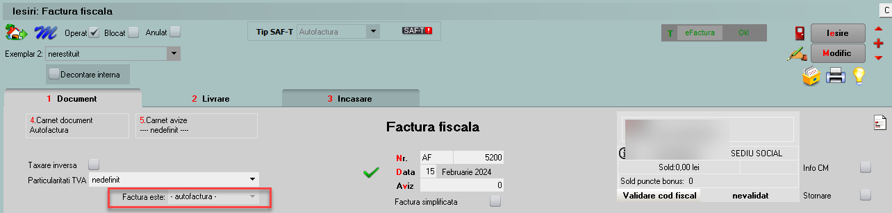
Imaginea 21 - Factura de iesire cu tip autofactura

Dacă se revine pe o factură pentru care a fost deja generat XML-ul, se va primi mesajul de atenționare de mai jos.

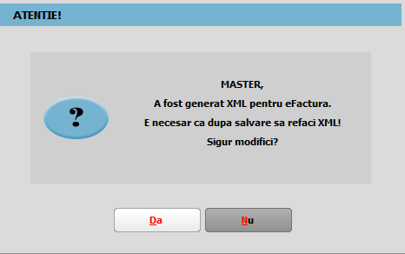
Imaginea 22 - Mesaj atenționare pentru existența unui XML generat pe factură

Dacă se va încerca regenerarea XML pe un document pe mediul de Producție se va genera următorul mesaj.
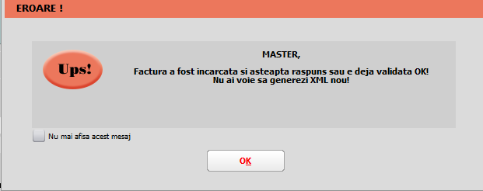
Imaginea 23 - Mesaj afisat la generare XML eFactura pe un document deja transmis
Atentie!
Anularea unui document transmis în Ro Efactura, al cărui status nu este Downloded, nu este recomandată pentru că nu îl veți mai putea vizualiza ulterior anulării. Vă recomandăm obținerea unui ID de Descărcare și arhiva cu XML transmis și sigiliul de la ANAF si apoi sa faceti anularea documentului.
Dacă sunt situații care necesită schimbarea căii unde sunt exportate XML-urile eFactura, va fi necesară copierea folderelor cu XML exportate, pentru care se dorește vizualizarea statusului încărcării și completarea constantei cu noul director folosit, caz în care la salvare se va primi mesajul de mai jos.
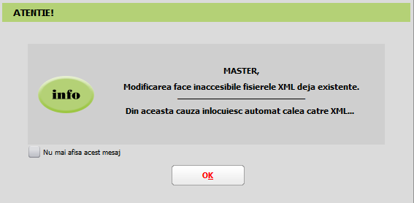
Imaginea 24 - Mesaj de atentionare afisat la schimbarea directorului de export
Atenție!
Dacă se face rupere de firmă vă recomandăm finalizarea trimiterii documentelor, pentru ca în caz contrar nu veți putea verifica statusul trimiterii de pe firma ruptă.
Nu este recomandată trecerea în cale director a unei căi folosite și pentru generarea XML eTransport.
În cazul în care XML-ul facturii a fost generat și ulterior se schimbă valoarea constantelor „E-Facturare: Comunicarea se face pe mediul” și/sau „Serial Number a tokenului pentru conectare SPV”, XML-ul facturii electronice trebuie generat din nou.

Statusul trimiterii e-factura poate fi verificat în view-ul Facturi de ieșire și Facturi la aviz de ieșire, și poate avea valorile:
  - „?” pentru facturile pentru care nu a fost generat xml.
  - XML (a fost generat doar XML).
  - În prelucrare (a fost trimis) - avem completat ID încărcare.
  - OK sau Nok (factura are erori și va trebui reintrat pe factură și corectat conform documentului txt cu erori la nivel de folder de export, regenerat xml-ul și dat Start server pemtru a o trimite).
  - Downloaded (factura a fost trimisă și s-a primit un ID de descărcare) - în folderul de export creat pentru fiecare factură în parte se va afla o arhivă cu număr ID Descărcare, în care vom găsi: xml-ul trimis denumit cu ID încărcare și un txt cu semnătura de la ANAF.
Facturile emise pe mediul de testare vor avea litera T în fața statusului, iar pentru documentele emise pe mediul Producție va fi afișat doar statusul. Această semnalizare a mediului este importantă pentru a nu rămâne cu facturile trimise doar pe mediul de testare, caz în care facturile nu sunt luate în considerare de ANAF, chiar dacă se obține validare fără erori.

Atenție !!
Facturile trebuie transmise pe mediul de Producție pentru a fi luate în evidența ANAF.
Pentru situația actualizată a trimiterilor, recomandăm închiderea și redeschiderea view-ului.

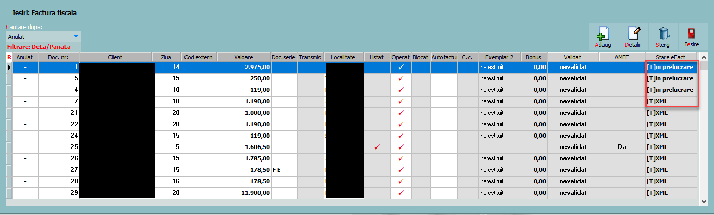
Imaginea 25 - Vizualizare status trimitere e-factura
La apăsarea butonului se va deschide interfața de vizualizare și trimitere a XML-ului.
Dacă se fac modificări din această interfață, pe XML-ul generat va fi necesară apăsarea butonului de generare XML pentru ca XML-ul să fie actualizat cu modificările făcute. Fișierul astfel generat, va putea fi validat prin apăsarea butonului „Validare XML”. Dacă nu se fac modificări manuale se omite acest pas.
Dacă se dorește ștergerea unui XML generat, se poate folosi opțiunea Anulare XML eFactura netransmis.
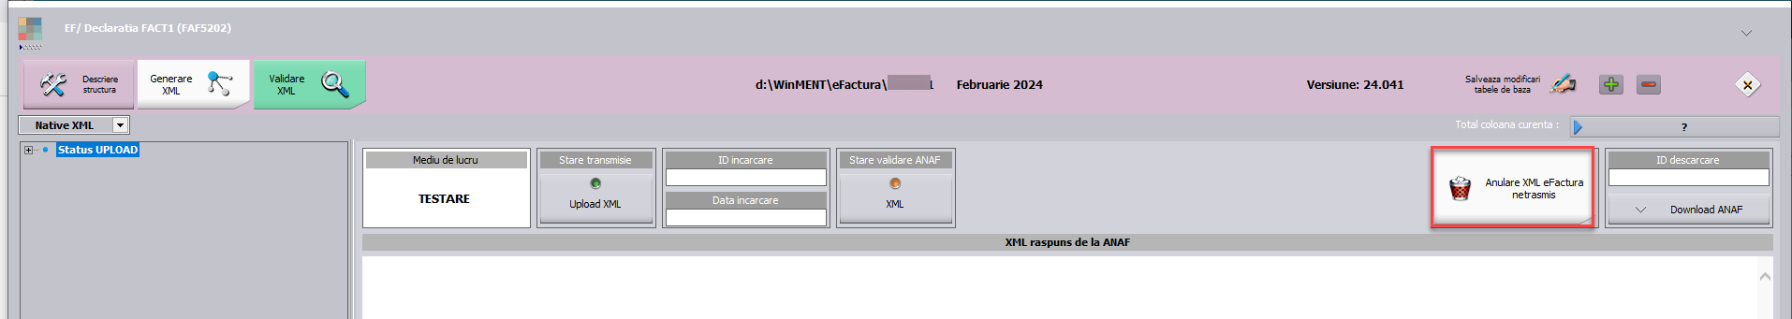
Imaginea 26 - Interfața de vizualizare, generare XML pentru încărcare în SPV și trimitere e-Factura

Explicații butoane:
- Modul de lucru – setat la nivel de constantă: testare sau producție;
- Upload XML – la apăsarea butonului va apărea o casetă unde se va introduce parola token-ului;

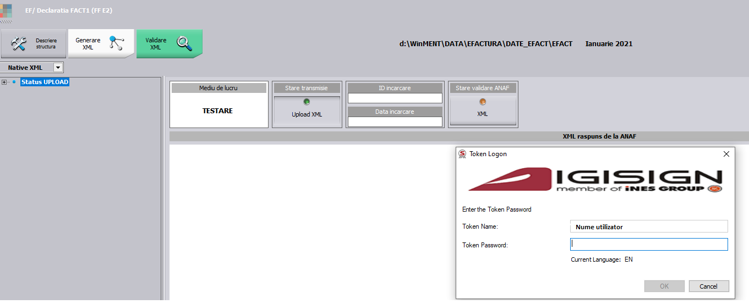
Imaginea 27 - Introducere parolă Token
- Id Incarcare/Data incărcare – se completează automat cu numărul unic oferit de SPV
- Stare Validare XML – poate lua una din valorile:
  - in prelucrare – factura este în curs de validare;
  - nok – factura are erori;
  - ok – factura s-a semnat fără erori;

Semnificație culori Send:
- Roșu – declarația nu a fost transmisă;
Imaginea 28 - Declarație netransmisă
- Albastru – factura este în curs de prelucrare;
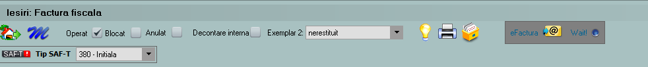
Imaginea 29 - Declarație în curs de prelucrare

- Galben – declarația depusă are erori;

Imaginea 30 - Declarație depusă cu erori
- Verde – declarația s-a depus fără erori;
Imaginea31 - Declarație depusă fără erori

Funcționalitate buton Download ANAF:
- dacă Stare validare ANAF = OK, poate fi descărcat răspunsul ce constă într-un fișier XML cu factura originală și unul cu semnătura electronică a Ministerului de Finanțe.
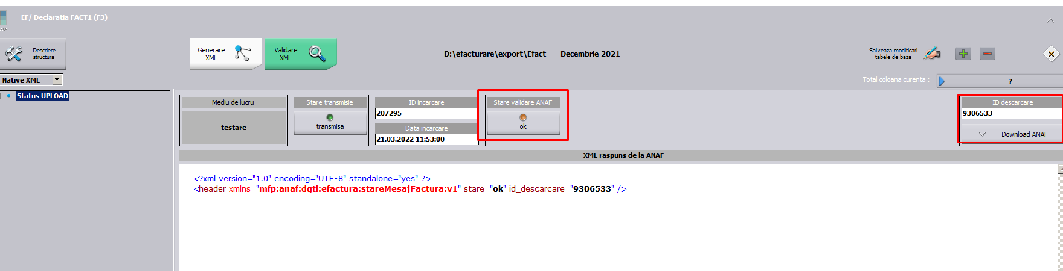
Imaginea 32 - Stare validare ANAF ok

- dacă Stare validare ANAF = NOK, poate fi descărcat răspunsul constând dintr-un fișier XML cu erorile identificate și unul cu semnătura electronică a Ministerului de Finanțe.
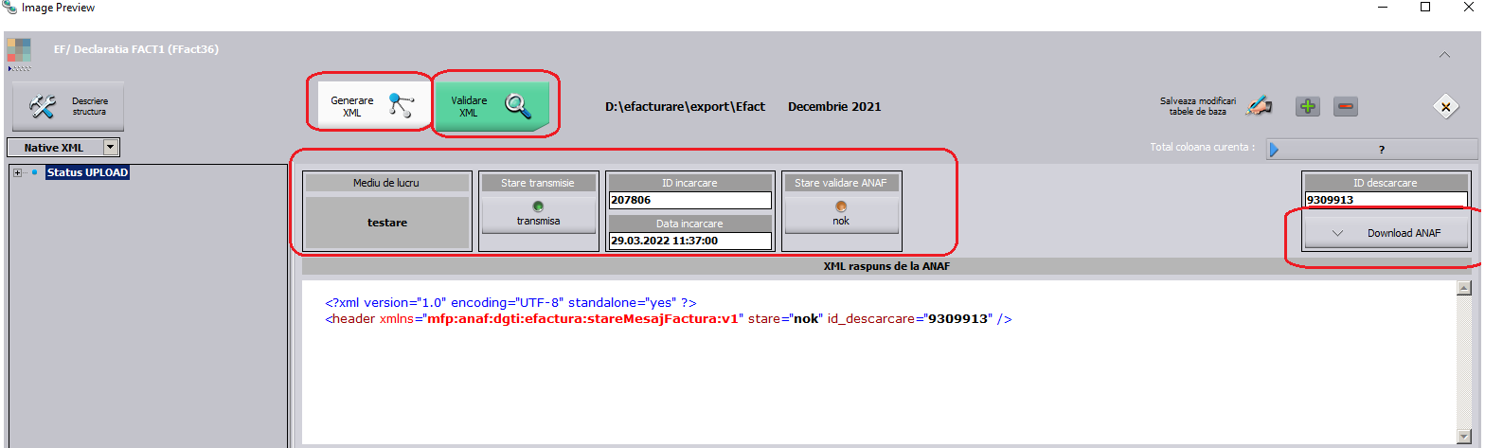
Imaginea 33 - Stare validare ANAF nok

4.7. Vizualizare factură în format PDF
La crearea XML eFactura este generat automat și PDF-ul aferent în directorul stabilit în constantă.
Pentru generarea manuala se poate descarca aplicația de conversie din XML în PDF de pe adresa: https://mfinante.gov.ro/ro/web/efactura/informatii-tehnice. Folderul se copiază oriunde pe calculator, pentru că nu se mai folosește de WinMentor.exe.
Aplicația de conversie se găsește în GenerareFactura/Dist/Generare factură.
Documentul xml care va fi convertit în pdf va trebui selectat din arhiva cu răspunsul primit de la ANAF denumit cu ID descărcare.

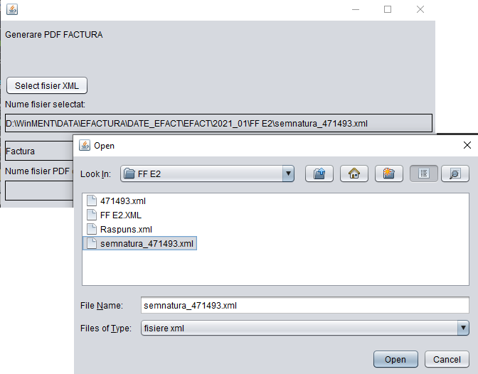
Imaginea 34 - Selectare XML pentru conversie

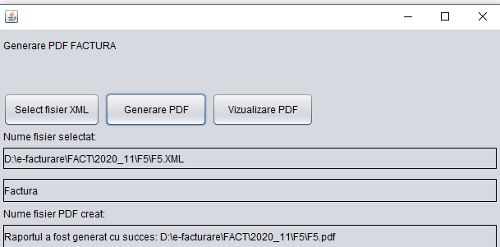
Imaginea 35 - Generare PDF

***Link către documentația Anaf privind e-Factura:
https://mfinante.gov.ro/static/10/Mfp/efactura/PrezentareE-factura.pdf

Review-uri document
Rev. 1.0 | 13.05.2024 | Creare document
Rev. 1.1 | 27.05.2024 | S-au adăugat informații suplimentare legate de completarea unor câmpuri în XML e-Factura: BT15, BT33, BT72, BT78, BT25, BT26

